2.5.3 ΜΕΛΕΤΗ ΕΡΓΩΝ ΤΕΧΝΗΣ

Ονοματεπώνυμο μαθητών: |  | Τάξη:
 |  | Ημερομηνία:

Φύλλο εργασίας

Υπάρχουν καλλιτέχνες της Αναγέννησης οι οποίοι χρησιμοποίησαν τo μοντέλο του Alberti για την κατασκευή του προοπτικού τους δαπέδου. Πώς μπορούμε, με τη βοήθεια του δυναμικού μοντέλου, να εντοπίσουμε το σημείο φυγής, τη σχετική απόσταση του παρατηρητή από τον πίνακα και γενικά τον τρόπο με τον οποίο ο καλλιτέχνης δημιούργησε το χώρο μέσα στον πίνακα;

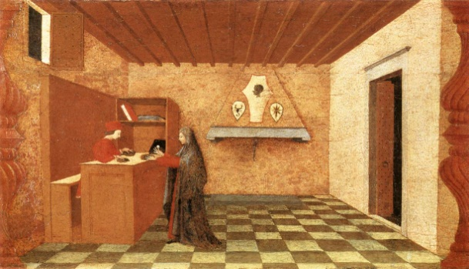

Εικόνα 2.

ΕΡΩΤΗΜΑΤΑ ΓΙΑ ΔΙΕΡΕΥΝΗΣΗ:

- Επισκεφθείτε επιλεγμένες διευθύνσεις στο διαδίκτυο (Olga’s Gallery και Web Gallery of Art):
Για παράδειγμα, στην http://www.abcgallery.com/E/eyck/eyck.html μπορείτε να εντοπίσετε πίνακες στους οποίους ο καλλιτέχνης έχει χρησιμοποιήσει τις αρχές της προοπτικής με ένα σημείο φυγής. Αν έχετε διάθεση να ερευνήσετε περισσότερους καλλιτέχνες, μπορείτε να επισκεφθείτε τη διεύθυνση: http://www.abcgallery.com/movemind.html#Renaissance και να επιλέξετε ονόματα καλλιτεχνών, όπως ο Raphael. Σχολιάστε τα έργα που έχουν δημιουργηθεί με πρόθεση την προοπτική απεικόνιση, χωρίς όμως κάποιο μοντέλο (http://www.abcgallery.com/I/italy/crivelli2.html). Επισκεφτείτε τη διεύθυνση:
http://www.wga.hu/frames-e.html?/html/p/piero/francesc/girolamo.html και αποθηκεύστε την εικόνα.

- Εισάγετε σε ένα αρχείο word την εικόνα που αποθηκεύσατε και αυξήστε τη φωτεινότητά της. Στη συνέχεια κάντε αντιγραφή της εικόνας αυτής. Ορίστε ένα σημείο Π πάνω στην αριστερή κατακόρυφη πλευρά του «παραθύρου» στο μοντέλο του Albert. Κάντε δεξί κλικ στην οθόνη και επιλέξτε επικόλληση.

- Προσαρμόστε το προοπτικό δάπεδο του μοντέλου πάνω στην εικόνα. Ερευνήστε τη θέση του σημείου φυγής της εικόνας. Εκτιμήστε το ύψος της γυναίκας που φαίνεται στην εικόνα και στη συνέχεια το βάθος και το ύψος του δωματίου.

- Απαλείψτε την εικόνα του πίνακα και εισάγετε μία άλλη η οποία δεν διαθέτει σαφές δάπεδο. Βρείτε τα στοιχεία του πίνακα στην περίπτωση αυτή.

Όλες οι διευθύνσεις είναι ενεργές τον 1/2008.

